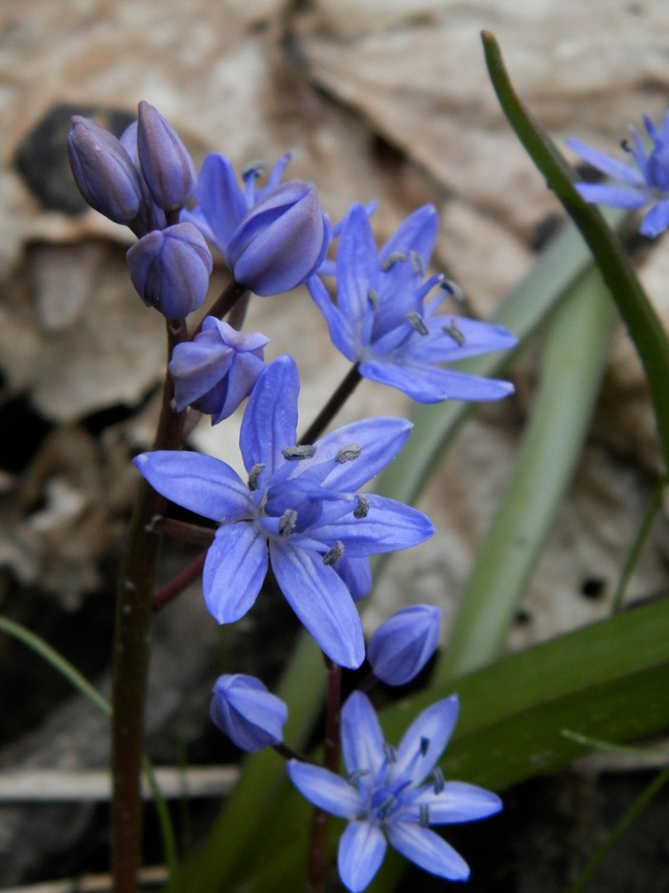
Весна! Як багато в цьому слові Добра, любові й теплоти.
Нехай перший пролісок подарує вам ніжність! Весняне сонце подарує тепло! А березневий вітер подарує надію, щастя, радість, добро!

ШКІЛЬНИЙ ВІСНИК
БЕРЕЗЕНЬ, 2017

Добрий день видно зранку, а рік — з весни

2

ЗУСТРІЧ ВЕСНИ В УКРАЇНЦІВ: ЗВИЧАЇ ТА ОБРЯДИ
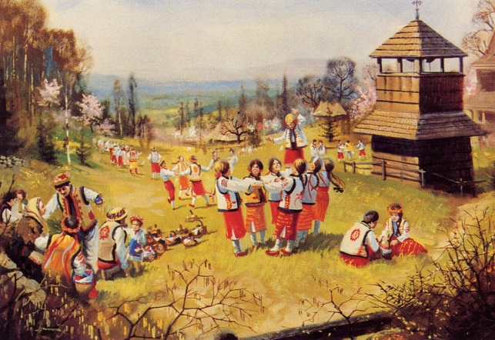
Разом із пробудженням природи від зимового сну починається цикл весняних свят, що супроводжується піснями, іграми, хороводами. До весняного календаря наші прадіди зараховували й свято Стрітення (15 лютого), яке вважалось перехідним містком від зимового до весняного обрядового циклу: це був день першої зустрічі зими з літом. Але справжній прихід весни пов'язувався з появою перших птахів: прилітаючи з вирію, вони на крилах несуть весну-літо.
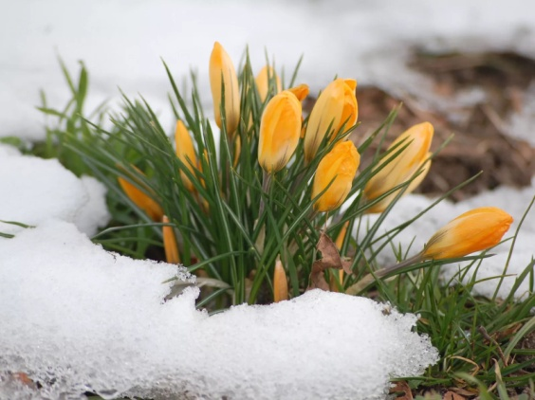
За уявленнями наших предків , у цей день прилітало сорок різних пташок з вирію. Птиця – це вісник весни-радості й взагалі вісник сонця. Вона побуває в повітрі, «у небі», несе людям утіху з неба ж, від сонця. А в собі носить яєчко – емблему сонця-життя, народження, воскресіння. Тому майже всі птахи надзвичайно цінувались у наших пращурів. Був у давнину звичай тримати всю зиму пташеня в хаті, а на Благовіщення випускати на волю. Протягом віків сформувався стрункий весняний обряд - закликання весни піснями, хороводами, іграми.
Першими прилітають жайворонки, тому їм присвячено багато весняних співанок:
– Чом же ти, жайворонку, рано з Вирію прилетів,
Іще по горах сніженьки лежать,
Іще по долинах криженьки стоять!
– Ой я тії сніженьки крильцями розжену,
Ой я тії криженьки ніжками потопчу!
Весна – час пробудження природи. Тому молодь збиралася в лугах, біля річок, водили хороводи, проводили весняні ігри. До наших днів збереглися такі ігри, це і «Довга лоза», і «Котик і мишка», і «Подоляночка», які супроводжувалися піснями. Період від Стрітення (зустрічі зими з весною) до Благовіщення вважався біологічною межею зимоборства. Остаточний прихід весни припадав на Благовіщення і закінчувався літнім сонцестоянням – на Купайла. Відоме таке прислів’я: “До Благовіщення кам’яна весна”.
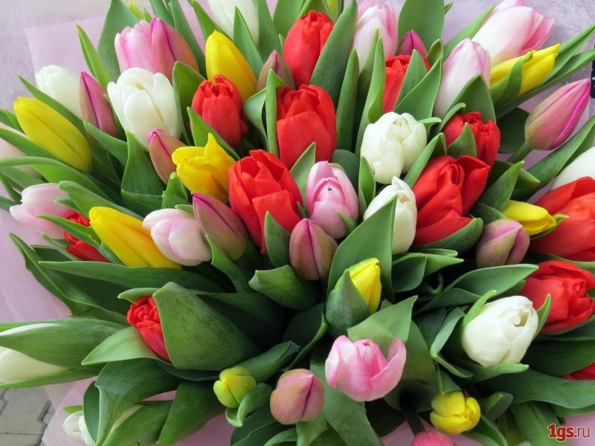
У народному календарі було свято, що присвячене птахам – це Сороки (Сорочини) або Жайворонки. Так називаються і обрядові коржики у вигляді пташок, які печуть в цей день дітям, щоб вони, ходячи вулицями, закликали птахів з вирію. Діти бігали з тим печивом по селу, підкидали вгору, імітуючи пташиний політ, і викрикували весняні заклики до птахів:
Пташок викликаю з теплого краю,
Летіть, соловейки, на нашу земельку,
Спішіть, ластівоньки, пасти корівоньки!
Вилинь, вилинь, гоголю! Винеси літо з собою!
Винеси літо, літечко, зеленеє житечко,
Хрещатий барвіночок, запашний васильочок!

З ранньої весни — небагато радощів

3

Діти вірили, що після таких закликів птахи і весна не забаряться. А щоб пернатим друзям не було сутужно, залишали для них крихти своїх коржиків, а іноді і цілих “жайворонків”, повісивши їх на гілочки дерев.
З птахами пов’язано також чимало обрядів і на Благовіщення. Якщо хлопці помітили бузька (лелеку), то показували йому священні хлібці, випечені спеціально для цього, й кричали: «Бусень, бусень! На тобі голвоту, а ти мені жита копу!»
Дівчата ж, зустрівши ластівку, брали жменю землі, несли її на город і там розсипали, щоб рясно вродив кріп.
За повір’ям, на Благовіщення птахи не тільки не в’ють гнізд, а й не несуться. Цього дня господині навіть не брали яєць з кубел. Винятком були хіба що чорногузи (лелеки), які обов’язково мали знести по яйцю.
Чи не найбільшим гріхом в народі вважалося на Благовіщення позичати вогонь, користуватися слід лише домашнім. Ця заборона відома по всій Україні. На Закарпатті в цей день дівчата до сходу сонця розчісували волосся, обходили довкіл оселі й тричі замітали хату. Сміття відносили до річки, брали в ній воду і скроплювали грядки, на яких мали висаджувати розсаду.
Відоме ще й таке дійство: щоб відьми не крали молока, жінки ввечері напередодні Благовіщення, наповнювали відра й дійниці водою, а хлів обсівали маком-самосієм. Удосвіта спалювали старі постоли чи капелюхи і цим попелом підгодовували тих корів, які важко звикали до гуртових пасовиськ.
Наступного дня після Благовіщення був Благовісник, котрим ушановували “володаря блискавок”. Благовісник має сповістити про себе громом або блискавкою: первісно вважали, що пробудження природи починається тоді, коли вперше прогримить грім. З того дня “Благослов зиму руйнує”, а тому “на Благовіщення весна остаточно зиму переборола”.
В українськй традиції весна була часом пробудження. Зустріч Весни також супроводжувалась обрядами заклику птахів.
Остаточний прихід весни припадав на Благовіщення і закінчувався літнім сонцестоянням – на Купайла. Відоме таке прислів’я – “До Благовіщення кам’яна весна”.
За народними віруваннями, на Благовіщення Бог “благословляє всі рослини”, а тому вважалося великим гріхом виконувати будь-яку важливу роботу. На Благовіщення закінчується період, коли не можна було “рушити землі” – “ні копати, ні кілля забивати, бо вона відпочиває і їй болітиме”. Українські селяни і дотепер дотримуються давнього звичаю – до Благовіщення не тільки не копають городів, але й не зводять тинів.
З приходом і поширенням Християнства на Україні Благовіщення стало одним з 12 основних свят церковного календаря і набуло назви Благовiщення Пресвятої Богородицi. Як і багато інших церковних празників, це свято наклалося на старовинне народне свято Благовіщення і тепер інтерпретуються як християнське.
Християнська церква каже, що воно засноване у пам’ять про сповіщення архангелом Гавриїлом Діві Марії про майбутнє народження Ісуса. Святкування Благовіщення Пресвятої Богородицi почалося у Східній Церкві в кінці IV або на початку V ст. Цісар Маврикій (582-602) робить цей празник обов’язковим у всій Візантійській державі. Церква каже, що у цей день звичайно виконують традиційний обряд - випускають на волю птахів, які символізують святий дух.

Пізня весна не обдурить
4

Великий Кобзар і Роменщина
Для багатьох поколінь українців - і не тільки українців – Тарас Шевченко означає так багато, що сама собою створюється ілюзія, ніби ми все про нього знаємо, все в ньому розуміємо і він завжди з нами. Та це лише ілюзія. Шевченко як явище велике і вічне – невичерпний, нескінченний і завжди актуальний. У життєпис нашого національного генія, видатного поета і художника міцно і назавжди увійшла древня земля Роменщини, адже Кобзар не раз бував тут, набирався снаги, творив, мислив, відпочивав, любуючись чудовою природою цього краю, його працьовитими людьми, цінними надбаннями їх рук і духу.
У своїх мистецьких творах, навіяних перебуванням в нашому краї виявляється його глибокий реалізм, прагнення відтворити правду життя, емоційна сила й гуманізм. Вперше Шевченко відвідав Роменщину в 1843 році, коли після чотирнадцятирічної розлуки приїхав на Україну.
Тоді ж він побував і в яготинській садибі князя Рєпніна, який з глибокою повагою ставився до Шевченка. Але найбільше зблизився поет з дочкою князя – Варварою Рєпніною, на яку він справив глибоке враження. Т. Г. Шевченко надзвичайно плідно використав час, який провів в с.Андріївці: зустрічався з селянами, оглядав чудові околиці села, малював, писав. У селі Андріївці Роменського району стоїть понад 500 років велетень - дуб, під яким, за переказами, відпочивав і писав свої твори Т. Г. Шевченко.
Подорож нашим краєм відбилася згодом у повісті «Наймичка», написаній російською мовою, де відтворено панораму роменських околиць, Ромоданівський шлях та багато інших подробиць топографічного й побутового характеру. Не раз згадує Тарас Шевченко літописний Ромен та тихоплинну Сулу в «Щоденнику», поемах «Великий льох», «Княжна», повісті «Капітанша».
Влітку 1845 року Шевченко приїжджав в Ромни на Іллінський ярмарок. Враження від тих відвідин були настільки сильні, що навіть через дванадцять років, на засланні, напередодні одержання давноочікуваного офіційного повідомлення про волю, він записав до свого щоденника: «Ильин день...Ильинская ярмарка в Ромнах. В 1845 году я случаймо видел это знаменитое торжище. Три дня сряду глотал пыль и валялся в палатке покойного Павла Викторовича Свички...». Пребуваючи на ярмарку, поет став глядачем вистави за п’єсою Івана Котляревського «Москаль-чарівник» у виконанні акторів Харківської трупи, захоплювався виступом геніального актора Карпа Трохимовича Соленка у ролі Чупруна». Як свідчать спогади Шевченка, він залишив Ромни «купивши на жилет какой-то материи, фунт донского балыка». А ще, описуючи в щоденнику своє перебування в Ромнах, Шевченко згадує виступ циганського хору, свої зустрічі з батьком і братом декабриста О.І. Якубовича, одним із представників родини Родзянок.
Важливе місце в творчості Шевченка-художника належить пейзажній темі. Першим пейзажним малюнком Шевченка з Сумщини є «Урочище Стінка» (таку назву має місцевість у Роменському районі).
Роменський пам’ятник Т. Г. Шевченку – це перший монументальний пам’ятник поету. У ньому вражає глибина образного задуму, яскраво виражена соціальна характеристика героя. Кавалерідзе побачив у Шевченкові не самотню страждаючу людину, а розкрив у його образі «народне, гуманістичне начало».Скульптору у його роботі над пам’ятником допомагали десятки добровільних помічників. Це була справді народна будова. На багатолюдному мітингу в день відкриття пам’ятника, що відбувся 27 жовтня 1918 року, виступив 80-літній Г. С. Вашкевич. Він брав активну участь в обговоренні проекту пам’ятника, в роботі скульптора над образом Кобзаря.
Минали роки... Пам’ятник був пошкоджений, почав руйнуватися, тому постало питання про його реставрацію. Враховуючи значимість і культурно-
мистецьку цінність роменського пам’ятника Т. Г. Шевченку, було вирішено
перевести його з бетону в бронзу і граніт. 1982 року пам’ятник Шевченку, оновлений київськими скульпторами Б. С. Довганем, В. М. Клоковим, архітектором Ф. І. Юр’євим, знову постав – уже в бронзі.

Дикі гуси кричать — весна наступила, а ти, вороно,
скільки не каркай, весни не накличеш

5

Свято бережуть пам'ять про Т. Г. Шевченка на Роменщині. Особливе зацікавлення відвідувачів Роменського краєзнавчого музею викликає старовинний музичний інструмент – торбан, що належав Тарасу Шевченку.
Швидко спливають роки...Та всюди, в тому числі й на нашій роменській землі не стихає, а, навпаки, гучніше лине Тарасова слава, лине «в сім'ї вольній, новій».
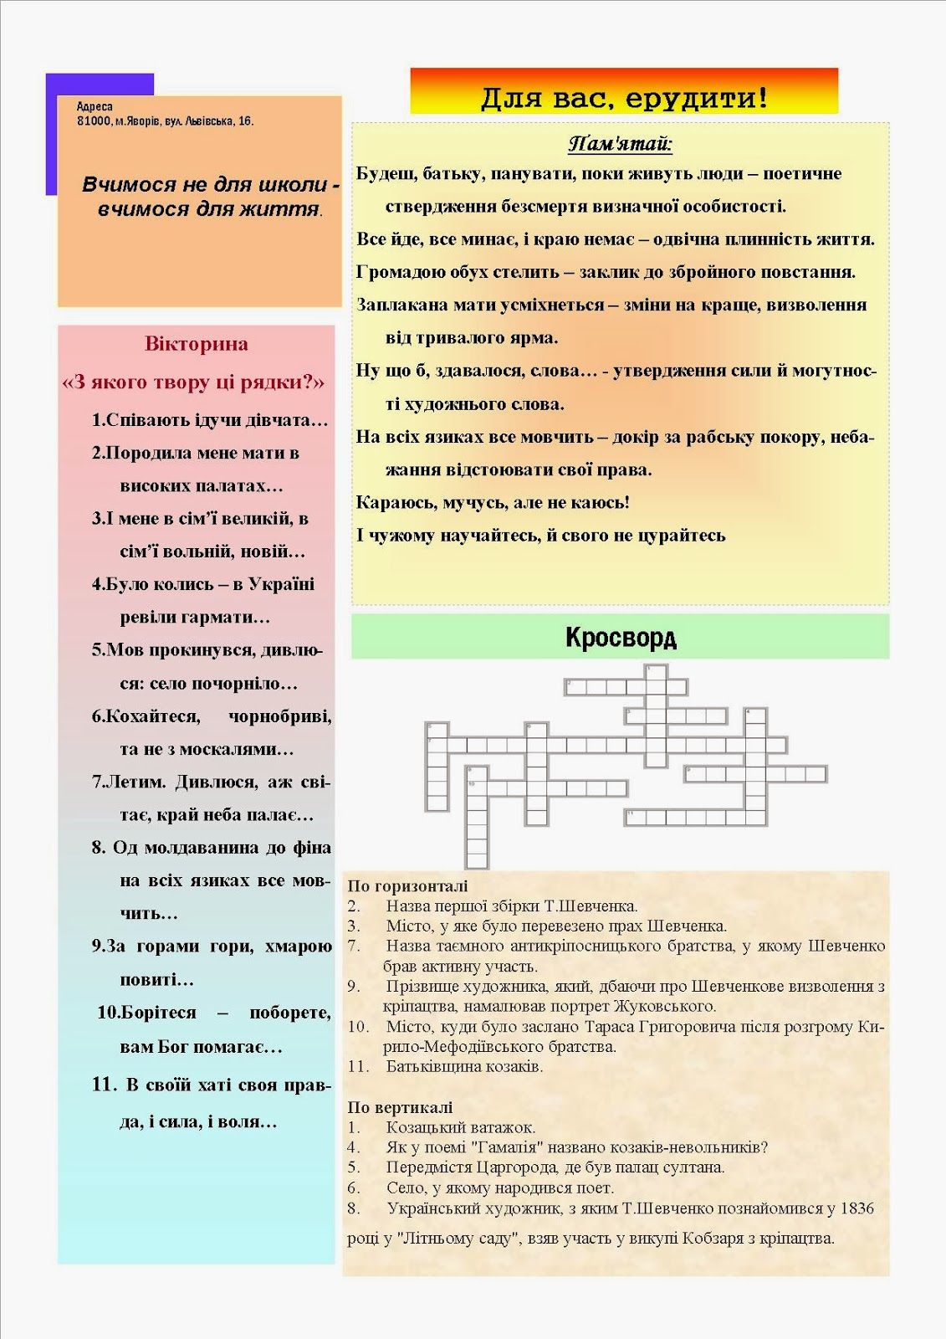

Весняний дощ ніколи не зайвий

6

ПОГОВОРИМО ВІДВЕРТО
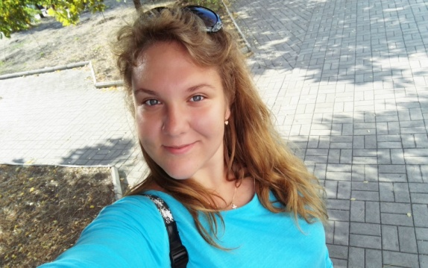
Сьогоднішнім гостем рубрики «Поговоримо відверто» є Царицина Надія, учениця 10-Б класу, призер конкурсу вокального колективу «Співограй», фестивалю – конкурсу «Джерела надій», творчого конкурсу «Феєрія юних талантів».
- Надіє, музика – це твоє хобі?
Так. Музика допомагає мені зібратися з думками та поринути у світ прекрасного. Саме завдяки їй я можу досягти гармонії. Вона змушує забути про буденні проблеми і відволіктися від сірих буднів.
- Чи давно захоплюєшся музикою?
О, так! Ще з самого дитинства! Коли я була зовсім маленька, років 4, то разом із подругою ми влаштовували різні концерти у подвір’ї. Сусіди з посмішкою приймали наші власноруч зроблені запрошення, а потім з гостинцями приходили на саму виставу.
Музичну школу я почала відвідувати з 5 років. Кожен рік запам’ятався чимось особливим. Можливо, концертом чи конкурсом, вокальним виступом.
- На яких музичних інструментах граєш? Який із них твій улюблений?
Сьогодні я граю лише на фортепіано. Цей інструмент і є моїм улюбленим. Але я ще мрію навчитися грати і на гітарі. Мені здається, це універсальний інструмент. Його можна брати з собою в різні подорожі і завдяки ньому підкорювати серця людей.
- Творчість яких музичних виконавців подобається найбільше?
Не можу сказати однозначно. Мені подобаються різні виконавці. Я не обираю фаворитів. Просто слухаю те, що припадає до душі. Виконавці та гурти відрізняються буквально всім. Вони мене цікавлять своїми різнобарв’ям та оригінальністю.
- Чи плануєш у майбутню професію пов’язати з музикою?
Ні. Я вважаю, що професія повинна бути більш «земною». Якщо зв’язати своє життя з творчою професією, то немає вірогідності, що у цьому я здобуду перемогу і знайду своє місце в житті. Музика залишиться лише моїм захопленням.
- А зараз декілька запитань про шкільне життя? Чи є улюблений предмет/предмети?
Я намагаюся любити всі предмети однаково. Улюбленого немає. Я думаю, що кожен предмет є важливим, тому що, отримуючи нові знання, ми збагачуємося інформацією і можемо ділитися нею з оточуючими!
- Чим ще захоплюєшся, окрім начання?
О, я маю багато різних хобі! Мені подобається займатися рукоділлям. Я не можу жити без книжок! Постійно намагаюся знайти хвилинку, щоб прочитати декілька сторінок улюбленого пригодницького роману. Звичайно, музика. Співаю постійно. Також полюбляю малювати і дарувати свої роботи близьким. А головне – подорожувати та проводити вільний час із друзями!
- Якою була твоя остання перемога?
Останній вокальний конкурс, в якому я брала участь - «Співуча веселка». Саме перед ним я дуже хвилювалася! Я не знала, що мене очікує та що очікувати мені від нього. З самого початку я була налаштована песимістично, та, слухаючи своїх суперників, у мені все більше і більше прокидався дух суперництва. Мені хотілося довести всім, що я теж гідна нагороди! І , напевно, саме моя віра в перемогу і принесла мені її. Коли голова журі оголошував результати, я з кожним словом все пильніше стежила за ним. Називати переможця, котрий зайняв гран-прі, не поспішали. Та коли промовили моє ім’я, я не могла оговтатися від щастя!
- Щоб ти побажала усім учням школи?
Мені здається, що все, що можна побажати, учні вже чули від своїх рідних та близьких: успішного навчання, гарного та перспективного майбутнього…
Я лише хочу порадити не боятися займатися чимось новим. Не бійтеся відкривати нові горизонти! Адже наше життя – це вічна подорож!
Надіє,дякуємо за відверту розмову і бажаємо майбутніх творчих злетів!

Якщо на Сорок святих буде мороз і сніг розтане
від сонця – буде врожай на кавуни

7
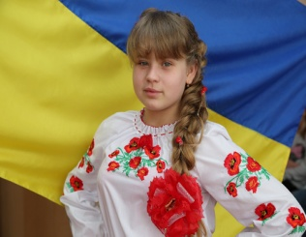
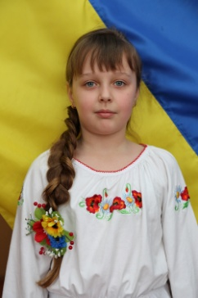
Довга коса – дівоча краса
Споконвіку довга коса вважалась символом дівочої краси. Вона була окрасою та гордістю українки. Найбільша краса – дівоча коса. Вона поєднує три стихії: повітря, воду і землю.
У різних регіонах України існували традиції заплітання коси.
На Гуцульщині дівчину заплітали тоді, як їй виповнювалося шість років. Для цієї церемонії запрошували «сахнівну», жінку, що належала до близької родини. Сахнівна заплітала волосся на голові дівчини навхрест, беручи жмут волосся спереду, з потилиці, від правого вуха і від лівого. Зв’язуючи всі чотири кінці на середині голови, сахнівна примовляла:
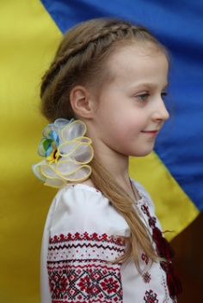
«Як зв’язую все волосся на тобі, аби ся тримало з усіх штирьох боків, так аби ся в’язали до тебе з усіх боків парубки, удівці, дідицькі сини та й котрі найстарші парубки у краї; котрий тебе узрить, то так аби ся за тобою умлівав, як риба за водою».
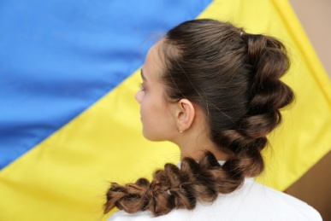
Що ж до звичаю, як саме заплітати косу, то є різниця поміж Лівобережжям і Правобережжям. На Лівобережжі у будень дівчата робили рівний проділ, посередині голови, розчісували волосся на два боки і заплітали у дві коси. Заплетеними косами обвивали голову, ніби вінком. У неділю або в свято дівчата сплітали все волосся в одну косу і вплітали у неї кілька кольорових стрічок-кісників, що разом з косою звисали уздовж спини.
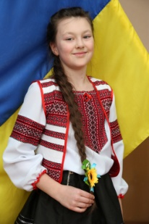
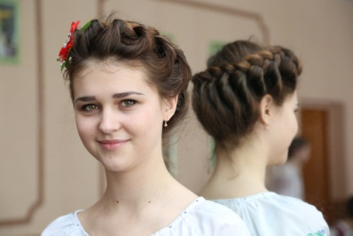
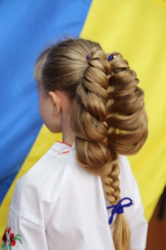
На Правобережжі у будні дні дівчата так само обвивали голову кісьми, ніби вінком; у неділю ж, чи свято заплітали не в одну, а в дві коси, і ті коси звисали уздовж спини без довгих стрічок. У дві ж коси запліталися і дівчата-подолянки.
Понад Дністром в Галичині дівчата заплітали волосся у чотири коси. Дві передні підплітали коло висків, а задні розподіляли на кілька дрібних кісок — дрібушки. Дрібушки викладали навколо голови вінком, а одну кіску «перекидали» через голову.
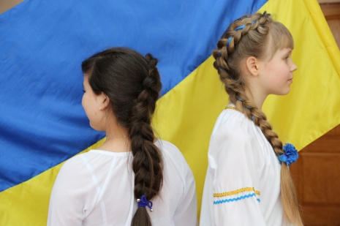
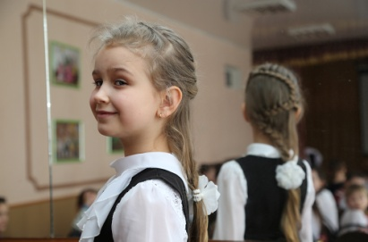
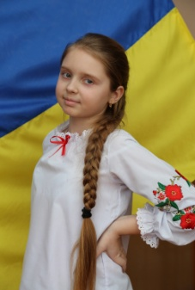
На Полтавщині ж дрібушками запліталися молодиці перший рік після весілля. В одній весільній пісні з Лівобережжя дівчата співали, звертаючись до молодої:
Оце тобі, Маріє, за тоє,
Щоб не плела кісоньки втроє.
Заплети кісоньки в дрібушки,
Бо вже ж тобі не ходити в дружки...
На Закарпатті дівчата запліталися в одну косу.
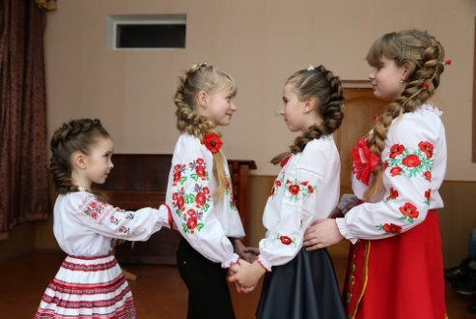
Найурочистішим моментом народного весілля є обряд розплітання дівочої коси. Цей момент символізує собою кінець дівування. Молоду садовлять на діжі, що застелена кожухом вовною догори — символ щастя. Старша дружка, звертаючись до старости, каже:
— Пане старосто, пане підстаросто, благословіть молоду розплітати!
— Бог благословить! — відповідає староста.
Молодий підходить до невісти і розплітає їй косу. Розплітає небагато, щоб тільки витягнути з коси стрічку і забрати її собі. Далі вже цю церемонію довершують дружки або свашки, як де ведеться. Прощаючись з косою, молода плаче, а дружки співають:
Чого плачеш, чого жалуєш, молода Марусю?
Ой, чи тобі жаль батька старого, чи подвір’ячка його?
У нашій школі був проведений фотоконкурс «Довга коса – дівоча краса».

Яка погода на Олекси, то така і на Великдень буде

8

КОНВАЛІЇ
Із зеленої сорочки,
Що зіткав весною гай,
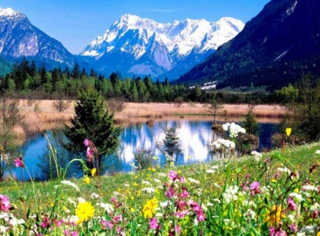
Білі дивляться дзвіночки.
Як зовуть їх — угадай.
Це конвалії у гаї
На галявині цвітуть.
І ніде, ніде немає
Кращих квіточок, мабуть.
В них так пахощів багато,
Цвіту свіжого, роси.
Хай ростуть, не буду рвати, —
Шкода їхньої краси!

ВЕСНА
Ще тиждень тому завірюха
Ночами синіми мела.
Хапав мороз дітей за вуха,
А зараз глянь — весна прийшла!

В річках тепло ламає кригу
Та підтопляє береги.
На пагорбах уже відлига
І все радіє навкруги!

Весна святкує перемогу —
Раніше сонечко встає!
Струмок знайшов собі дорогу
Цілющу воду всім дає!

Всю землю красно заквітчала
Природі стало не до сну!
Там, де нога її ступала, —
Вітали дівчину-весну!

О, весно, весно незбагненна!
Осанну все тобі співа!
Знаю точно, що для мене
Не закінчилися дива!

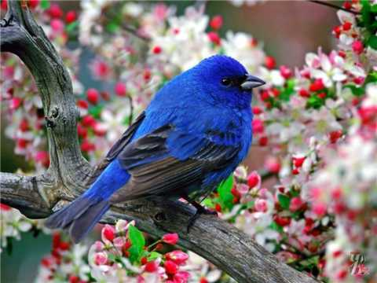
ВЕСНА
Ще тиждень тому завірюха
Ночами синіми мела.
Хапав мороз дітей за вуха,
А зараз глянь — весна прийшла!

В річках тепло ламає кригу
Та підтопляє береги.
На пагорбах уже відлига
І все радіє навкруги!

Весна святкує перемогу —
Раніше сонечко встає!
Струмок знайшов собі дорогу
Цілющу воду всім дає!

Всю землю красно заквітчала
Природі стало не до сну!
Там, де нога її ступала, —
Вітали дівчину-весну!

О, весно, весно незбагненна!
Осанну все тобі співа!
Знаю точно, що для мене
Не закінчилися дива!

Виходить один раз на місяць  Шкільний вісник  Інформаційний вісник школи  Засновник: ЗОШ № 4  Редактор :Пономаренко М. С.  Комп’ютерна верстка: Чигрин О.В.  Редакційна рада:  Дудченко Т., Фалейчук Т., Царицина Н. | * За достовірність викладених фактів відповідає автор  *Редакція не завжди поділяє погляди авторів.  *Використання матеріалів бюлетеня тільки з дозволу редакції.  *Редакція залишає право за собою відмовляти в публікації, скорочувати і редагувати схвалені до друку матеріали.  *Листи, інформації, матеріали, що надходять від дописувачів, не повертаються. Всі майнові права на дані матеріали повністю належать редакції. |  | Друк – офсетний  Обсяг – 1 ум. друк. аркуш  За якість друку відповідальність несе друкарня.  Віддруковано ЗОШ №4  Адреса друкарні: вулиця Монастирська, 2, м. Ромни, Сумська область, 42000.  Наклад_________прим.  Зам________
 |  | EMAIL: shkol4@ukr.net

